在这篇文章中，我们将学习如何使用Spring表单标签， 表单验证使用 JSR303 的验证注解，hibernate-validators，提供了使用MessageSource和访问静态资源(如CSS，JavaScript，图片)国际化支持我们的视图，使用ResourceHandlerRegistry，全部采用基于注解的配置。

我们将创建一个包含一个学生注册表格的简单应用，用户输入表单提交验证通过 JSR303 的验证注释验证，通过覆盖属性文件可使用国际验证消息的默认消息，还访问静态资源(如应用引导CSS到网页中)。

请注意，JSR303是一种规范，hibernate-validator是我们在这篇文章中使用的一种实现，它也提供了几个不包含在规范中自己的验证注释。

使用以下技术：

* Spring 4.0.6.RELEASE
* validation-api 1.1.0.Final
* hibernate-validator 5.1.2.Final
* Bootstrap v3.1.0
* Maven 3
* JDK 1.6
* Tomcat 7.0.54
* Eclipse JUNO Service Release 2

我们现在开始！

**第1步：创建目录结构**

以下将是最终的项目结构(这里需要先创建一个Maven工程为：Spring4MVCFormValidationExample)：

现在让我们在每个细节上述结构中提到的内容来做一点解释。

**第2步：更新pom.xml，包括所需的依赖关系**

<?xml version="1.0"?>

<project xsi:schemaLocation="http://maven.apache.org/POM/4.0.0 http://maven.apache.org/xsd/maven-4.0.0.xsd"

xmlns="http://maven.apache.org/POM/4.0.0" xmlns:xsi="http://www.w3.org/2001/XMLSchema-instance">

<modelVersion>4.0.0</modelVersion>

<groupId>com.yiibai.springmvc</groupId>

<artifactId>Spring4MVCFormValidationExample</artifactId>

<packaging>war</packaging>

<version>1.0.0</version>

<name>Spring4MVCFormValidationExample</name>

<properties>

<springframework.version>4.0.6.RELEASE</springframework.version>

<hibernate.validator.version>5.1.2.Final</hibernate.validator.version>

<javax.validation.version>1.1.0.Final</javax.validation.version>

</properties>

<dependencies>

<!-- Spring dependencies -->

<dependency>

<groupId>org.springframework</groupId>

<artifactId>spring-core</artifactId>

<version>${springframework.version}</version>

</dependency>

<dependency>

<groupId>org.springframework</groupId>

<artifactId>spring-web</artifactId>

<version>${springframework.version}</version>

</dependency>

<dependency>

<groupId>org.springframework</groupId>

<artifactId>spring-webmvc</artifactId>

<version>${springframework.version}</version>

</dependency>

<!-- jsr303 validation dependencies-->

<dependency>

<groupId>javax.validation</groupId>

<artifactId>validation-api</artifactId>

<version>${javax.validation.version}</version>

</dependency>

<dependency>

<groupId>org.hibernate</groupId>

<artifactId>hibernate-validator</artifactId>

<version>${hibernate.validator.version}</version>

</dependency>

<!-- Servlet dependencies -->

<dependency>

<groupId>javax.servlet</groupId>

<artifactId>javax.servlet-api</artifactId>

<version>3.1.0</version>

</dependency>

<dependency>

<groupId>javax.servlet.jsp</groupId>

<artifactId>javax.servlet.jsp-api</artifactId>

<version>2.3.1</version>

</dependency>

<dependency>

<groupId>javax.servlet</groupId>

<artifactId>jstl</artifactId>

<version>1.2</version>

</dependency>

</dependencies>

<build>

<pluginManagement>

<plugins>

<plugin>

<groupId>org.apache.maven.plugins</groupId>

<artifactId>maven-war-plugin</artifactId>

<version>2.4</version>

<configuration>

<warSourceDirectory>src/main/webapp</warSourceDirectory>

<warName>Spring4MVCFormValidationExample</warName>

<failOnMissingWebXml>false</failOnMissingWebXml>

</configuration>

</plugin>

</plugins>

</pluginManagement>

<finalName>Spring4MVCFormValidationExample</finalName>

</build>

</project>

首先要注意这里是 maven-war-plugin 插件声明。由于我们使用的是全注解配置，我们甚至不包括在 web.xml 中，所以我们需要配置这个插件，以避免Maven构建war包失败。在验证部分 validation-api 代表规范， 而hibernate-validator是本规范的一个实现。hibernate-validator还提供了一些它自己的注解(@Email，@NotEmpty等)不属于规范的一部分。

伴随着这一点，我们也包括JSP/Servlet/Jstl 的依赖关系，也将需要为使用 servlet API和JSTL视图在我们的代码中。在一般情况下，容器可能已经包含了这些库，从而在pom.xml中我们可以设置范围作为“provided”。

此外，这里还单独下载了 bootstrap.css ，为了演示在基于注解的配置如何使用资源处理。

**第3步：创建POJO/域对象**

访问的对象将充当一个辅助bean的形式保存用户提供签证申请表提交的数据。我们将注释，以验证属性(使用验证注释)。

com.yiibai.springmvc.model.Student

package com.yiibai.springmvc.model;

import java.io.Serializable;

import java.util.ArrayList;

import java.util.Date;

import java.util.List;

import javax.validation.constraints.NotNull;

import javax.validation.constraints.Past;

import javax.validation.constraints.Size;

import org.hibernate.validator.constraints.Email;

import org.hibernate.validator.constraints.NotEmpty;

import org.springframework.format.annotation.DateTimeFormat;

public class Student implements Serializable {

@Size(min=3, max=30)

private String firstName;

@Size(min=3, max=30)

private String lastName;

@NotEmpty

private String sex;

@DateTimeFormat(pattern="yyyy-MM-dd")

@Past @NotNull

private Date dob;

@Email @NotEmpty

private String email;

@NotEmpty

private String section;

@NotEmpty

private String country;

private boolean firstAttempt;

@NotEmpty

private List<String> subjects = new ArrayList<String>();

public String getFirstName() {

return firstName;

}

public void setFirstName(String firstName) {

this.firstName = firstName;

}

public String getLastName() {

return lastName;

}

public void setLastName(String lastName) {

this.lastName = lastName;

}

public String getSex() {

return sex;

}

public void setSex(String sex) {

this.sex = sex;

}

public Date getDob() {

return dob;

}

public void setDob(Date dob) {

this.dob = dob;

}

public String getEmail() {

return email;

}

public void setEmail(String email) {

this.email = email;

}

public String getSection() {

return section;

}

public void setSection(String section) {

this.section = section;

}

public String getCountry() {

return country;

}

public void setCountry(String country) {

this.country = country;

}

public boolean isFirstAttempt() {

return firstAttempt;

}

public void setFirstAttempt(boolean firstAttempt) {

this.firstAttempt = firstAttempt;

}

public List<String> getSubjects() {

return subjects;

}

public void setSubjects(List<String> subjects) {

this.subjects = subjects;

}

@Override

public String toString() {

return "Student [firstName=" + firstName + ", lastName=" + lastName

+ ", sex=" + sex + ", dob=" + dob + ", email=" + email

+ ", section=" + section + ", country=" + country

+ ", firstAttempt=" + firstAttempt + ", subjects=" + subjects

+ "]";

}

}

在上面的代码中：@Size, @Past & @NotNull 是标准的标注，而@NotEmpty＆@Emailare是规范的一部分。

**第4步：添加控制器**

控制器加入将有助于处理GET和POST请求。

com.yiibai.springmvc.controller.HelloWorldController

package com.yiibai.springmvc.controller;

import java.util.ArrayList;

import java.util.List;

import javax.validation.Valid;

import org.springframework.stereotype.Controller;

import org.springframework.ui.ModelMap;

import org.springframework.validation.BindingResult;

import org.springframework.web.bind.annotation.ModelAttribute;

import org.springframework.web.bind.annotation.RequestMapping;

import org.springframework.web.bind.annotation.RequestMethod;

import com.websystique.springmvc.model.Student;

@Controller

@RequestMapping("/")

public class HelloWorldController {

/\*

\* This method will serve as default GET handler.

\*

\*/

@RequestMapping(method = RequestMethod.GET)

public String newRegistration(ModelMap model) {

Student student = new Student();

model.addAttribute("student", student);

return "enroll";

}

/\*

\* This method will be called on form submission, handling POST request

\* It also validates the user input

\*/

@RequestMapping(method = RequestMethod.POST)

public String saveRegistration(@Valid Student student, BindingResult result, ModelMap model){

if(result.hasErrors()) {

return "enroll";

}

model.addAttribute("success", "Dear "+ student.getFirstName()+" , your Registration completed successfully");

return "success";

}

/\*

\* Method used to populate the Section list in view.

\* Note that here you can call external systems to provide real data.

\*/

@ModelAttribute("sections")

public List<String> initializeSections() {

List<String> sections = new ArrayList<String>();

sections.add("Graduate");

sections.add("Post Graduate");

sections.add("Research");

return sections;

}

/\*

\* Method used to populate the country list in view.

\* Note that here you can call external systems to provide real data.

\*/

@ModelAttribute("countries")

public List<String> initializeCountries() {

List<String> countries = new ArrayList<String>();

countries.add("USA");

countries.add("CHINA");

countries.add("FRANCE");

countries.add("GERMANY");

countries.add("ITALY");

countries.add("OTHER");

return countries;

}

/\*

\* Method used to populate the subjects list in view.

\* Note that here you can call external systems to provide real data.

\*/

@ModelAttribute("subjects")

public List<String> initializeSubjects() {

List<String> subjects = new ArrayList<String>();

subjects.add("Physics");

subjects.add("Chemistry");

subjects.add("Life Science");

subjects.add("Political Science");

subjects.add("Computer Science");

subjects.add("Mathmatics");

return subjects;

}

}

@Controller表明这个类是一个控制器在处理具有模式映射的@RequestMapping请求。这里使用 ‘/’, 它被作为默认的控制器。方法newRegistration是相当简单的，注解为@ RequestMethod.GET服务默认是GET请求，使用模型对象，以服务为形式的数据，并呈现包含空白表单的网页。

方法initializeSections, initializeCountries & initializeSubjects是简单地创建请求级别的对象，其值在视图/JSP中将被使用。

方法saveRegistration 标注有@ RequestMethod.POST，并将处理表单提交POST请求。注意本方法的参数和它们的顺序。

@Valid要求spring来验证相关的对象(学生)。 BindingResult包含此验证，并可能在此验证过程中发生(产生)任何错误的结果。请注意，BindingResult一定要在之后立即生效对象，否则spring将无法验证并且将一个异常抛出。

注意，在校验失败后，默认/广义错误消息显示在屏幕上这可能不是所期望的。相反，可以重写此行为提供具体到每个字段中国际化消息。为了做到这一点，我们需要配置 MessageSource 在应用程序配置类，并提供包含我们下一步将配置实际的信息属性文件。

**第5步：添加配置类**

com.yiibai.springmvc.configuration.HelloWorldConfiguration

package com.yiibai.springmvc.configuration;

import org.springframework.context.MessageSource;

import org.springframework.context.annotation.Bean;

import org.springframework.context.annotation.ComponentScan;

import org.springframework.context.annotation.Configuration;

import org.springframework.context.support.ResourceBundleMessageSource;

import org.springframework.web.servlet.ViewResolver;

import org.springframework.web.servlet.config.annotation.EnableWebMvc;

import org.springframework.web.servlet.config.annotation.ResourceHandlerRegistry;

import org.springframework.web.servlet.config.annotation.WebMvcConfigurerAdapter;

import org.springframework.web.servlet.view.InternalResourceViewResolver;

import org.springframework.web.servlet.view.JstlView;

@Configuration

@EnableWebMvc

@ComponentScan(basePackages = "com.yiibai.springmvc")

public class HelloWorldConfiguration extends WebMvcConfigurerAdapter {

/\*

\* Configure View Resolver

\*/

@Bean

public ViewResolver viewResolver() {

InternalResourceViewResolver viewResolver = new InternalResourceViewResolver();

viewResolver.setViewClass(JstlView.class);

viewResolver.setPrefix("/WEB-INF/views/");

viewResolver.setSuffix(".jsp");

return viewResolver;

}

/\*

\* Configure ResourceHandlers to serve static resources like CSS/ Javascript etc...

\*

\*/

@Override

public void addResourceHandlers(ResourceHandlerRegistry registry) {

registry.addResourceHandler("/static/\*\*").addResourceLocations("/static/");

}

/\*

\* Configure MessageSource to provide internationalized messages

\*

\*/

@Bean

public MessageSource messageSource() {

ResourceBundleMessageSource messageSource = new ResourceBundleMessageSource();

messageSource.setBasename("messages");

return messageSource;

}

}

@Configuration指示该类包含注解为@Bean生产Bean管理是由Spring容器的一个或多个 bean 的方法。@EnableWebMvc 等效于 mvc:annotation-driven 在XML文件中。它能够为使用@RequestMapping 向特定的方法传入的请求映射@Controller-annotated类。 @ComponentScan 等效于  context:component-scan base-package="..." 提供具有到哪里查找管理Spring beans/类。

方法 ViewResolver 配置一个 ViewResolver 用来找出真正的视图。方法 addResourceHandlers 配置 ResourceHandler 静态资源。CSS, JavaScript, images 等都是静态的资源在你的页面里。上面的配置表示，所有的资源请求开始/static/，将从webapps文件夹下提供/static/。在这个例子中，我们把所有的css文件放在 Web应用程序的 /static/css 目录中。注意，此方法在 WebMvcConfigurerAdapter 中定义，因此我们需要扩展这个类来注册我们的静态资源覆盖此方法。

方法为 messageSource 配置消息包，以支持[国际化]消息属性文件。请注意方法 baseName 提供的参数(消息)。Spring 将搜索应用程序类路径中一个名为messages.properties文件。让我们添加的文件：

src/main/resources/messages.properties

Size.student.firstName=First Name must be between {2} and {1} characters long

Size.student.lastName=Last Name must be between {2} and {1} characters long

NotEmpty.student.sex=Please specify your gender

NotNull.student.dob=Date of birth can not be blank

Past.student.dob=Date of birth must be in the past

Email.student.email=Please provide a valid Email address

NotEmpty.student.email=Email can not be blank

NotEmpty.student.country=Please select your country

NotEmpty.student.section=Please select your section

NotEmpty.student.subjects=Please select at least one subject

typeMismatch=Invalid format

请注意，上述消息按照特定的模式

{ValidationAnnotationClass}.{modelObject}.{fieldName}

此外，根据具体的注释(如@Size)，也可以用传递参数给这些消息：{0},{1},..{i}

以XML格式上述结构将是

<beans xmlns="http://www.springframework.org/schema/beans"

xmlns:context="http://www.springframework.org/schema/context"

xmlns:xsi="http://www.w3.org/2001/XMLSchema-instance"

xmlns:mvc="http://www.springframework.org/schema/mvc"

xsi:schemaLocation="http://www.springframework.org/schema/beans http://www.springframework.org/schema/beans/spring-beans-4.0.xsd

http://www.springframework.org/schema/mvc http://www.springframework.org/schema/mvc/spring-mvc-4.0.xsd

http://www.springframework.org/schema/context http://www.springframework.org/schema/context/spring-context-4.0.xsd">

<context:component-scan base-package="com.yiibai.springmvc" />

<mvc:annotation-driven/>

<mvc:resources mapping="/static/\*\*" location="/static/" />

<mvc:default-servlet-handler />

<bean id="messageSource" class="org.springframework.context.support.ResourceBundleMessageSource">

<property name="basename">

<value>messages</value>

</property>

</bean>

<bean class="org.springframework.web.servlet.view.InternalResourceViewResolver">

<property name="prefix">

<value>/WEB-INF/views/</value>

</property>

<property name="suffix">

<value>.jsp</value>

</property>

</bean>

</beans>

**第6步：添加视图(简单的JSP页面)**

我们将添加两个简单的JSP页面。第一个将包含一个表单，从用户接收输入， 而第二个在当表单输入验证成功时会显示成功消息给用户。

下面是代码，用于包括静态资源(在我们的例子中使用 bootstrap.css)

<link href="<c:url value='/static/css/bootstrap.css' />" rel="stylesheet"></link>

注意静态资源路径。既然我们已经在前面的步骤配置资源处理程序 /static/\*\*, css文件将搜索 /static/文件夹。

完整的JSP文件如下所示：

WEB-INF/views/enroll.jsp

<%@ page language="java" contentType="text/html; charset=utf-8"

pageEncoding="utf-8"%>

<%@ taglib prefix="form" uri="http://www.springframework.org/tags/form"%>

<%@ taglib prefix="c" uri="http://java.sun.com/jsp/jstl/core" %>

<html>

<head>

<meta http-equiv="Content-Type" content="text/html; charset=utf-8">

<title>Student Enrollment Form</title>

<link href="<c:url value='/static/css/bootstrap.css' />" rel="stylesheet"></link>

<link href="<c:url value='/static/css/custom.css' />" rel="stylesheet"></link>

</head>

<body>

<div class="form-container">

<h1>Enrollment Form</h1>

<form:form method="POST" modelAttribute="student" class="form-horizontal">

<div class="row">

<div class="form-group col-md-12">

<label class="col-md-3 control-lable" for="firstName">First Name</label>

<div class="col-md-7">

<form:input type="text" path="firstName" id="firstName" class="form-control input-sm"/>

<div class="has-error">

<form:errors path="firstName" class="help-inline"/>

</div>

</div>

</div>

</div>

<div class="row">

<div class="form-group col-md-12">

<label class="col-md-3 control-lable" for="lastName">Last Name</label>

<div class="col-md-7">

<form:input type="text" path="lastName" id="lastName" class="form-control input-sm"/>

<div class="has-error">

<form:errors path="lastName" class="help-inline"/>

</div>

</div>

</div>

</div>

<div class="row">

<div class="form-group col-md-12">

<label class="col-md-3 control-lable" for="sex">Sex</label>

<div class="col-md-7" class="form-control input-sm">

<form:radiobutton path="sex" value="M" />Male

<form:radiobutton path="sex" value="F" />Female

<div class="has-error">

<form:errors path="sex" class="help-inline"/>

</div>

</div>

</div>

</div>

<div class="row">

<div class="form-group col-md-12">

<label class="col-md-3 control-lable" for="dob">Date of birth</label>

<div class="col-md-7">

<form:input type="text" path="dob" id="dob" class="form-control input-sm"/>

<div class="has-error">

<form:errors path="dob" class="help-inline"/>

</div>

</div>

</div>

</div>

<div class="row">

<div class="form-group col-md-12">

<label class="col-md-3 control-lable" for="email">Email</label>

<div class="col-md-7">

<form:input type="text" path="email" id="email" class="form-control input-sm"/>

<div class="has-error">

<form:errors path="email" class="help-inline"/>

</div>

</div>

</div>

</div>

<div class="row">

<div class="form-group col-md-12">

<label class="col-md-3 control-lable" for="section">Section</label>

<div class="col-md-7" class="form-control input-sm">

<form:radiobuttons path="section" items="${sections}" />

<div class="has-error">

<form:errors path="section" class="help-inline"/>

</div>

</div>

</div>

</div>

<div class="row">

<div class="form-group col-md-12">

<label class="col-md-3 control-lable" for="country">Country</label>

<div class="col-md-7">

<form:select path="country" id="country" class="form-control input-sm">

<form:option value="">Select Country</form:option>

<form:options items="${countries}" />

</form:select>

<div class="has-error">

<form:errors path="country" class="help-inline"/>

</div>

</div>

</div>

</div>

<div class="row">

<div class="form-group col-md-12">

<label class="col-md-3 control-lable" for="firstAttempt">First Attempt ?</label>

<div class="col-md-1">

<form:checkbox path="firstAttempt" class="form-control input-sm"/>

<div class="has-error">

<form:errors path="firstAttempt" class="help-inline"/>

</div>

</div>

</div>

</div>

<div class="row">

<div class="form-group col-md-12">

<label class="col-md-3 control-lable" for="subjects">Subjects</label>

<div class="col-md-7">

<form:select path="subjects" items="${subjects}" multiple="true" class="form-control input-sm"/>

<div class="has-error">

<form:errors path="subjects" class="help-inline"/>

</div>

</div>

</div>

</div>

<div class="row">

<div class="form-actions floatRight">

<input type="submit" value="Register" class="btn btn-primary btn-sm">

</div>

</div>

</form:form>

</div>

</body>

</html>

WEB-INF/views/success.jsp

<%@ page language="java" contentType="text/html; charset=ISO-8859-1"

pageEncoding="ISO-8859-1"%>

<%@ taglib prefix="c" uri="http://java.sun.com/jsp/jstl/core" %>

<html>

<head>

<meta http-equiv="Content-Type" content="text/html; charset=ISO-8859-1">

<title>Student Enrollment Detail Confirmation</title>

<link href="<c:url value='/static/css/custom.css' />" rel="stylesheet"></link>

</head>

<body>

<div class="success">

Confirmation message : ${success}

<br>

We have also sent you a confirmation mail to your email address : ${student.email}.

</div>

</body>

</html>

**第7步：添加初始化器类**

com.yiibai.springmvc.configuration.HelloWorldInitializer

package com.yiibai.springmvc.configuration;

import javax.servlet.ServletContext;

import javax.servlet.ServletException;

import javax.servlet.ServletRegistration;

import org.springframework.web.WebApplicationInitializer;

import org.springframework.web.context.support.AnnotationConfigWebApplicationContext;

import org.springframework.web.servlet.DispatcherServlet;

public class HelloWorldInitializer implements WebApplicationInitializer {

public void onStartup(ServletContext container) throws ServletException {

AnnotationConfigWebApplicationContext ctx = new AnnotationConfigWebApplicationContext();

ctx.register(HelloWorldConfiguration.class);

ctx.setServletContext(container);

ServletRegistration.Dynamic servlet = container.addServlet(

"dispatcher", new DispatcherServlet(ctx));

servlet.setLoadOnStartup(1);

servlet.addMapping("/");

}

}

内容上面类似之前教程的 web.xml 文件内容，因为我们使用的是前端控制器的DispatcherServlet，分配映射(URL模式的XML)和而不是提供给Spring配置文件(spring-servlet.xml)的路径，在这里，我们使用注册配置类。

更新：请注意，上面的类可以写成更加简洁[和这是最佳方法]，通过扩展 AbstractAnnotationConfigDispatcherServletInitializer 基类,如下所示：

package com.websystique.springmvc.configuration;

import org.springframework.web.servlet.support.AbstractAnnotationConfigDispatcherServletInitializer;

public class HelloWorldInitializer extends AbstractAnnotationConfigDispatcherServletInitializer {

@Override

protected Class<?>[] getRootConfigClasses() {

return new Class[] { HelloWorldConfiguration.class };

}

@Override

protected Class<?>[] getServletConfigClasses() {

return null;

}

@Override

protected String[] getServletMappings() {

return new String[] { "/" };

}

}

**第8步：构建和部署应用程序**

有一点要记住，如：WebApplicationInitializer，Spring 基于Java 配置API是依赖Servlet3.0容器的。所以一定要确保你没有使用 Servlet 声明任何在 web.xml 小于3.0。对于我们的情况，我们要从应用程序中删除 web.xml 文件。

现在构建war 或通过Maven 命令行(mvn clean install)。 部署 war 到Servlet3.0容器。

运行应用程序，访问URL：[http://localhost:8080/Spring4MVCFormValidationExample](http://localhost:8080/Spring4MVCFormValidationExample" \t "_blank)

得到的初始页面如下图所示：

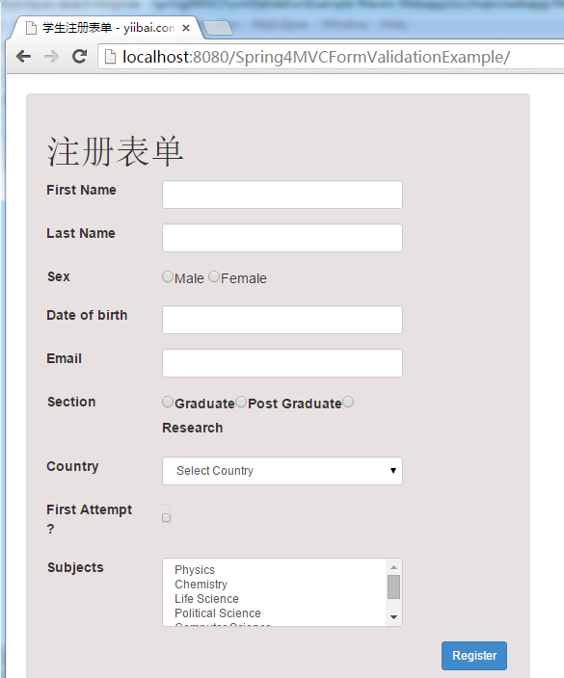

现在，如果你提交，会得到验证错误(在 message.properties 中用户定义的消息)

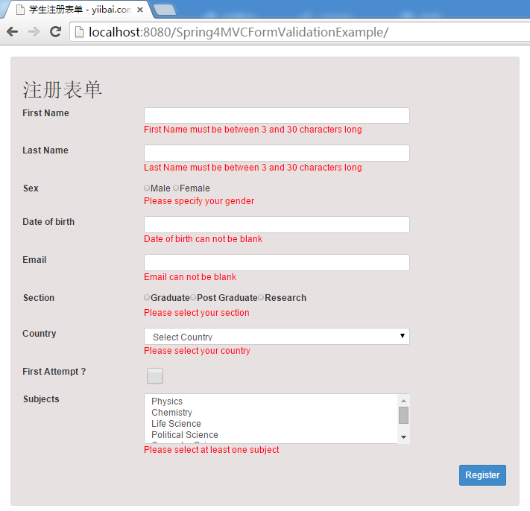

现在提供示例输入

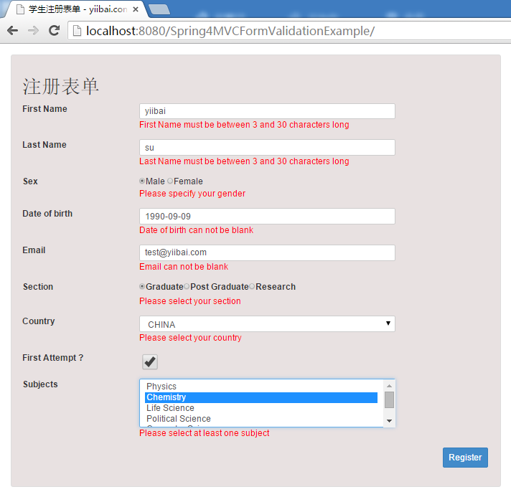

现在提交表单，结果如下：

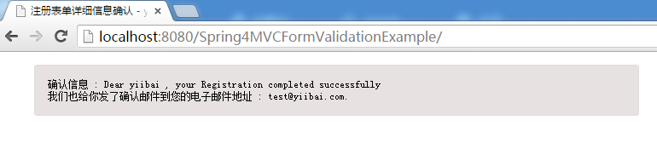

到这里，完成！